计算机组成原理

实验报告

姓 名： | Aespa_Summer
专 业： | 数据科学与大数据技术
年 级： | 2023级
学 号：
指导教师：
职 称：

2024年12月10日

实验项目列表

序号 | 实验项目名称 | 成绩 | 指导教师
1 | 运算器实验
2 | 存储器实验
3 | 总线与微命令实验
4 | 微程序控制器实验
5
6
7
8
9
10

《计算机组成原理》实验报告
系 未来技术学院 专业： 数据科学与大数据技术 年级： 2023级
姓名： 王智颍 学号： 3238507069 实验课程： 计算机组成原理
实验室号：_______ 实验设备号： 实验时间：
指导教师签字： 成绩：
实验1 运算器实验
1．实验目的和要求
实验目的：
（1）掌握算术逻辑运算单元的工作原理。
（2）熟悉简单运算器的电路组成。
（3）熟悉4位运算功能发生器（74LS181）的算术、逻辑运算功能。
实验要求：
（1）做好实验预习，看懂电路图，熟悉实验中所用芯片各引脚的功能和连接方法。
（2）按照实验内容与步骤的要求，认真仔细地完成实验。
（3）写出实验报告。
2．实验原理
本实验用到的主要数字功能器件有：4位算术逻辑运算单元74LS181，8位数据锁存器74LS273，三态输出的8组总线收发器74LS245，单脉冲、开关、数据显示灯等。芯片详细说明请见芯片数据手册。
图1.1为本实验所用的运算器电路图，图中尾巴上带加粗标记的线条为控制信号线，其余为数据线。实验电路中涉及的控制信号如下：
（1）M：选择ALU的运算模式（M=0，算术运算；M=1，逻辑运算）。
（2）S3，S2，S1，S0：选择 ALU的运算类型，例如在算术运算模式下设为1001则ALU 做加法运算，详见74LS181功能表3-1。
（3）$\overline{Cn }$：向 ALU最低位输入的进位信号，$\overline{Cn }$=0 时有进位输入，$\overline{Cn}$ =1 时无进位输入。
（4）Cn+4：ALU 最高位向外输出的进位信号，为 0 时有进位输出，为1 时无进位输 出。
（5）P1：脉冲信号，在上升沿将数据打入DR1。74LS273触发器在时钟输入为高电平或低电平时，输入端的信号不影响输出，仅仅在时钟脉冲的上升沿，输入端数据才会发送到输出端，并将数据锁存。
（6）P2：脉冲信号，在上升沿将数据打入DR2。
（7）$\overline{MR}$：芯片74LS273的清零信号，低电平有效。当$\overline{MR}$ 为电平时，74LS273的数据 输出引脚被置零。
（8）$\overline{ALU-BUS}$：ALU输出三态门使能信号，为0时将74LS245输入引脚的值从输出引脚输出，从而将ALU运算结果输出到数据总线。
（9）$\overline{SW-BUS}$：开关输出三态门使能信号，为0时将SW7~SW0数据送到数据总线。
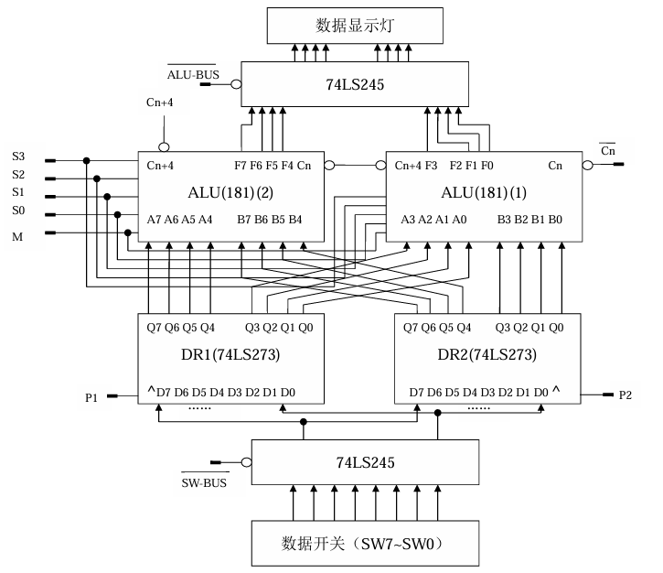
图1.1运算器实验电路
运算器实验电路如图1.1所示。两片4位的74LS181构成了8位字长的ALU。两个8位的74LS273作为工作寄存器DR1和DR2，用于暂存参与运算的操作数。参与运算的数据由数据开关通过三态门74LS245送入工作寄存器，ALU的运算结果也通过三态门 74LS245发送到数据显示灯上。
参与运算的操作数由SW7~SW0共8个二进制开关来设置，当$\overline{SW-BUS}$=0时，数据通过三态门74LS245输出到DR1和DR2。DR1接ALU的A输入端口，DR2接ALU的B输入端口。在P1的上升沿将数据打入DR1，送至74LS181的A输入端口；在P2的上升沿将数据打入DR2，送至74LS181的B输入端口。
ALU由两片74LS181构成，其中74LS181(1)做低4位算术逻辑运算，74LS181(2)做高4位算术逻辑运算，74LS181(1)的进位输出信号Cn+4与74LS181(2)的进位输入信号Cn相连，两片74LS181的控制信号S3~S0、M分别相连。运算结果通过一个三态门74LS245输出到数据显示灯上。另外，74LS181(2)的进位输出信号Cn+4可另接一个指示灯，用于显示运算器进位标志信号状态。
3．实验环境
硬件：PC
软件：WINDOWS操作系统、多思计算机组成原理网络虚拟实验系统
4. 实验步骤及实验数据记录
1.运行虚拟实验系统，按照图1.1绘制运算器实验电路，生成实验电路如图1.2所示：
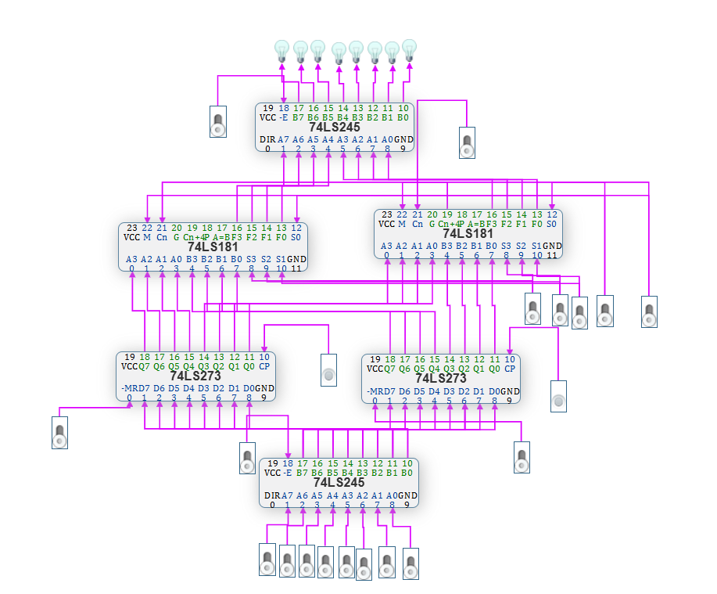
图1.2 运算器虚拟实验电路
2.进行电路预设置，具体步骤如下：
（1）将$\overline{ALU-BUS}$设为高电平，关闭ALU输出端的三态门；
（2）将两片74LS273的$\overline{MR}$都设为高电平，否则74LS273会一直处于清零状态。
3.打开电源开关。
4.设置SW7~SW0向DR1和DR2置数。以DR1=65H，DR2=A7H为例，具体步骤如下：
（1）将$\overline{SW-BUS}$置0，打开数据输入端的三态门；
（2）将数据开关的SW7~SW0置为01100101；
（3）发出P1单脉冲信号，在P1的上升沿，数据打入寄存器DR1；
（4）将数据开关的SW7~SW0置为10100111；
（5）发出P2单脉冲信号，在P2的上升沿，数据打入寄存器DR2。
（6）将$\overline{SW-BUS}$置1，关闭数据输入端的三态门；
5.检验DR1和DR2中存的数是否正确。其具体操作如下：
（1）$\overline{ALU-BUS}$=0，打开ALU输出端的三态门；
（2）设置Cn=1，ALU无进位输入；
（3）将S3、S2、S1、S0、M置为00000，指示灯应显示DR1中数据01100101；
（4）将S3、S2、S1、S0、M置为10101，指示灯应显示DR2中数据10100111。
5．实验数据处理与分析
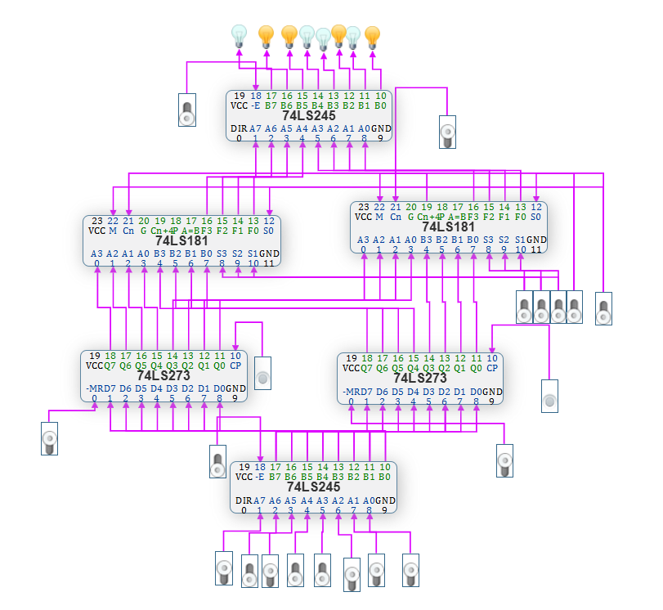 | 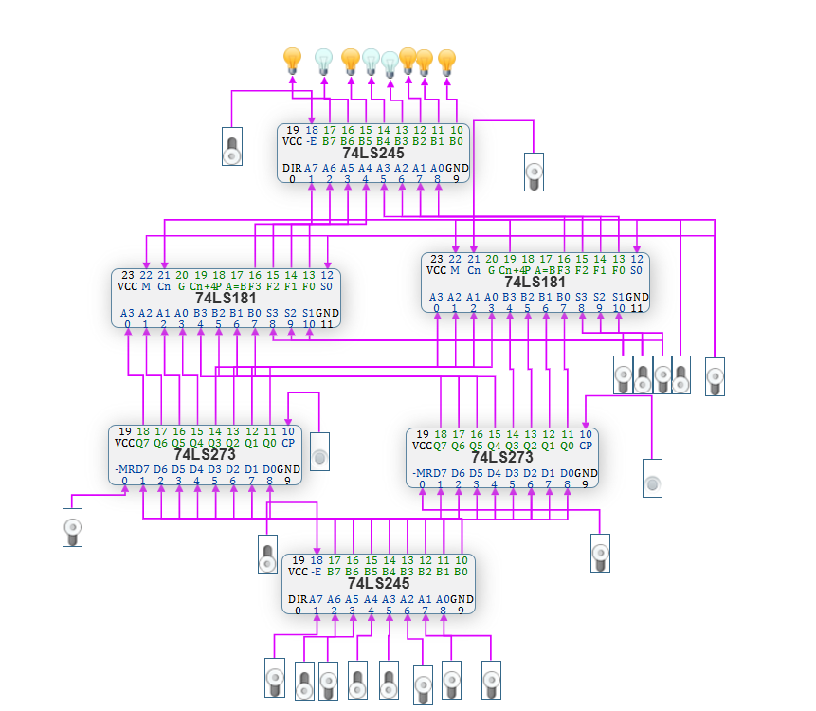
图1.3 实验过程图1 | 图1.4 实验过程图2
验证74LS181的算术运算和逻辑运算功能（采用正逻辑）。在给定DR1=65H，DR2=A7H 的情况下，改变运算器的功能模式，观察运算器的输出，并转成16进制填入表1-1，并和理论值进行比较、验证。
表1-1 运算器功能验证
工作模式选择  S3 S2 S1 S0 | 算术运算 $\left(M=0\right)$  $(C=1$ 无进位) |  | 逻辑运算 $(M=1)$
 | 功 能 | 输出值 | 功 能 | 输出值
0 0 0 0 | A | 65H | $$\overline{A}$$ | 9AH
0 0 0 1 | $$\text{ A+B}$$ | E7H | $$\overline{A+B}$$ | 18H
0 0 1 0 | $$\text{ A+}\overline{B}$$ | 7DH |  | 82H
0 0 1 1 | 0 minus 1 | FFH | Logical 0 | 0H
0 1 0 0 | $\text{ A}$ plus $A\overline{B}$ | A5H | $$\overline{AB}$$ | DAH
0 1 0 1 | (A+B) plus $A\overline{B}$ | 27H | $$\overline{B}$$ | 58H
0 1 1 0 | $\text{ A}$ minus B minus 1 | BDH | $$A⊕B$$ | C2H
0 1 1 1 | $A\overline{B}$ minus 1 | 3FH |  | 40H
1 0 0 0 | $\text{ A}$ plus AB | 8AH | $$\overline{A}+B$$ | BFH
1 0 0 1 | $\text{ A}$ plus B | CH | $$\overline{A⊕B}$$ | 3DH
1 0 1 0 | $( A+\overline{B})$ plus $AB$ | A2H | $$B$$ | A7H
1 0 1 1 | $AB$ minus 1 | 24H | $$AB$$ | 25H
1 1 0 0 | $\text{ A}$ plus A | CAH | $$Logical1$$ | FFH
1 1 0 1 | $( A+B)$ plus A | 4CH | $$A+\overline{B}$$ | 7DH
1 1 1 0 | $( A+\overline{B})$ plus A | E2H | $$A+B$$ | E7H
1 1 1 1 | $\text{ A}$ minus 1 | 64H | $$A$$ | 65H
注意：A和B分别表示参与运算的两个数，“+”表示逻辑或，“plus”表示算术求和。

6．问题讨论
1.运算器主要由哪些器件组成？这些器件是怎样连接的？
运算器主要由运算单元、寄存器、控制单元和时钟等器件组成。这些器件通过总线连接在一起，形成一个完整的运算器系统。其中，运算单元负责进行算术和逻辑运算，寄存器用于存储数据和指令，控制单元控制运算器的操作流程，时钟则提供时序信号，保证各个器件的同步工作。这些器件之间的连接方式有多种，包括并行连接、串行连接、直接连接等。具体连接方式取决于运算器的设计和应用需求。
2.芯片 74LS181 没有减法： A minus B 的指令，怎样实现减法功能？
要使用74LS181实现减法操作A-B，可以通过将减数B取反并加1得到其补码，然后将这个补码与被减数A相加，最终得到的结果就是A减去B的值。这种方法利用了二进制补码的原理，通过加法操作间接实现了减法功能。
3.74LS181 有哪两种级联方法？ 分别要用到哪些引脚？哪一种速度更快？
74LS181可以通过两种主要的级联方法来构建更大规模的算术逻辑单元（ALU）。第一种方法是单级先行进位ALU，通过将四片74LS181串联，使得每个芯片的进位输出（Cout）连接到下一个芯片的进位输入（Cin），形成16位的行波进位ALU。第二种方法是两级先行进位ALU，它结合了四片74LS181构成的16位行波进位ALU和一片74LS182，后者用于生成先行进位信号，以实现16位的并行ALU。在这两种方法中，第二种方法由于利用了先行进位信号，使得ALU的运算速度更快。

实验2 存储器实验
1．实验目的和要求
实验目的：
（1）掌握静态随机存储器RAM的工作特性。
（2）掌握静态随机存储器RAM的读写方法。
实验要求：
（1）做好实验预习，熟悉MEMORY6116芯片各引脚的功能和连接方法，熟悉其他实验元器件的功能特性和使用方法，看懂电路图。
（2）按照实验内容与步骤的要求，认真仔细地完成实验。
（3）写出实验报告。
2．实验原理
本实验使用的主要元器件：2K×8静态随机存储器6116芯片，8位数据锁存器74LS273（本实验用作地址寄存器AR），三态输出的8组总线收发器74LS245，与非门、与门、开关、指示灯等。
图2.1为本实验所用的存储器原理图，图中尾巴上带加粗标记的信号为控制信号，其余为数据信号或地址信号。实验电路中涉及的控制信号如下：
(1)$\overline{CE}$: 6116芯片的片选信号。$\overline{CE}$为0时6116芯片正常工作。
(2)$\overline{OE}$：输出允许信号。当$\overline{CE}$=0,$\overline{OE}$=0，$\overline{WE}$=1时为读操作。
(3)WE：写信号。在$\overline{CE}$=0时,WE=1表示写操作，WE=0表示读操作。
(4)P1：脉冲信号，当WE=1,P1=1时，6116芯片进行写操作。
(5)LDAR:对地址寄存器AR进行加载的控制信号，当LDAR=1时为加载状态。
(6)P2：脉冲信号，当LDAR=1时，在上升沿将地址载入AR。74LS273触发器在时钟输入为高电平或低电平时，输入端的信号不影响输出，仅在时钟脉冲的上升沿，输入端数据才发送到输出端，同时将数据锁存。
(7)$\overline{SW-BUS}$:开关输出三态门使能信号，当它为0时将74LS245输入引脚的值从输出引脚输出，即将SW0~SW7数据发送到数据总线。

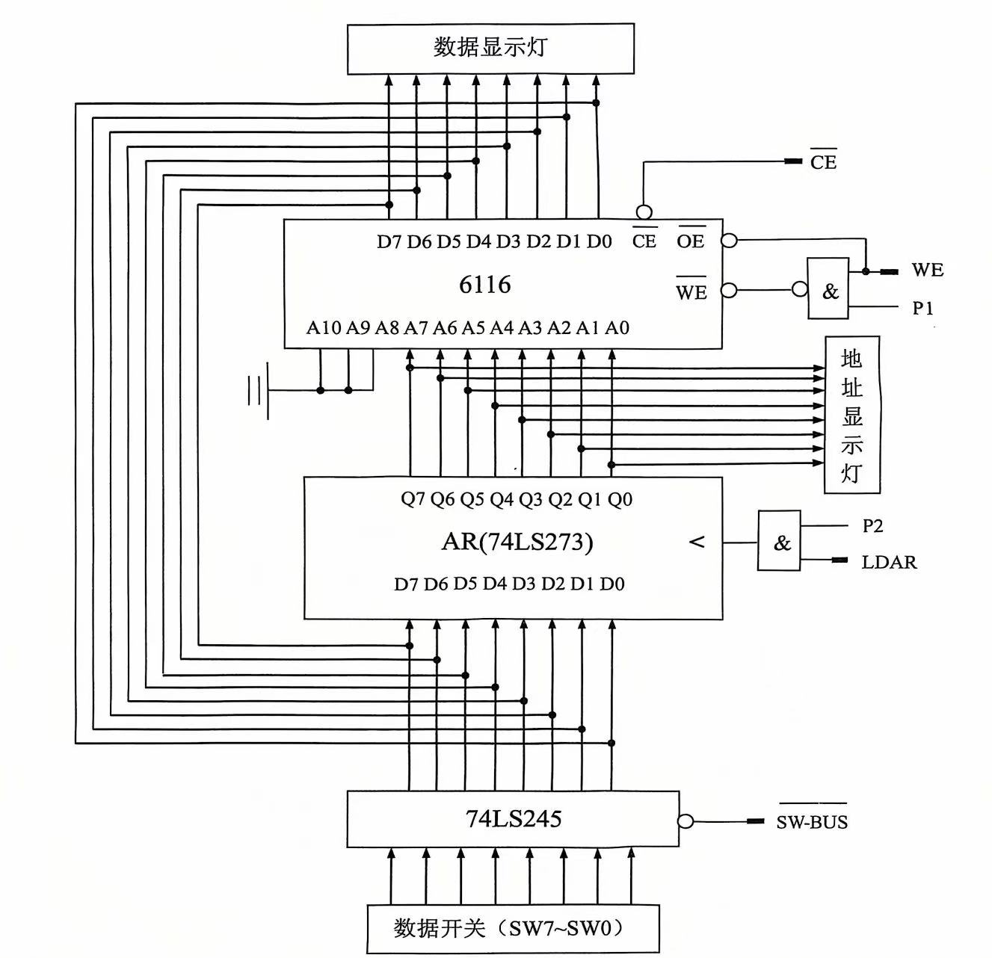
图2.1 随机存储器实验电路
实验所用的半导体静态存储器电路如图2.1所示。数据开关(SW7-SW0)用于设置读写地址和欲写入存储器的数据，经三态门74LS245与总线相连，通过总线把地址发送至AR，或把欲写入的数据发送至存储器芯片。静态存储器由一片6116(2K×8)构成，但地址输入引脚A8~A10接地，因此实际存储容量为256字节，其余地址引脚A0~A7与AR相连,，读和写的地址均由AR给出。6116的数据引脚为输入、输出双向引脚，与总线相连，既可从总线输入欲写的数据，也可以通过总线输出数据到数据灯显示。共使用了两组显示灯，一组显示从存储器读出的数据，另一组显示存储单元的地址。
6116有三根控制线，为片选线，为读线，为写线，三者的有效电平均为低电平。当片选信号有效时，=0时进行读操作，=0进行写操作，本实验将接地，在此情况下，当=0、=1时进行读操作；当=0、=0时进行写操作。由于6116的信号是由WE控制信号与P1进行与非运算得来的，因此，WE=1时为写操作，其写时间与P1脉冲宽度一致。
读数据时，在数据开关上设置好要读的存储单元地址，并打开三态门74LS245，LDAR置1，发出一个P2脉冲，将地址送入6116，设置6116为读操作，即可读出数据并在数据灯上显示。
写数据时，先在数据开关上设置好要写的存储单元地址，并打开三态门74LS245，LDAR置1，发出一个P2脉冲，将地址送入6116，然后在数据开关上设置好要写的数据，确保三态门打开，设置6116为写操作，发出一个P1脉冲，即可将数据写入。
3．实验环境
硬件：PC
软件：WINDOWS操作系统、多思计算机组成原理网络虚拟实验系统
- 实验步骤及实验数据记录
1.运行虚拟实验系统，从左边的实验设备列表选取所需组件拖到工作区中，按照图2.1所示组建实验电路，得到如图2.2所示的实验电路。图2.2中没有使用总线，元器件通过两两之间连线实现彼此连接。当然，实验时也可以选用总线来连接器件。
2.进行电路预设置，具体步骤如下：
- 将74LS273的置1，AR不清零；
- =1，RAM6116未片选；
- =1，三态门关闭。
3.打开电源开关。
4.存储器写操作。向01H、02H、03H、04H、05H存储单元分别写入十六进制数据11H、12H、13H、14H、15H，具体操作步骤如下(以向01号单元写入11H为例)：
- 将SW7~SW0置为00000001，=0，打开三态门，将地址送入BUS；
- LDAR=1，发出P2单脉冲信号，在P2的上升沿将BUS上的地址存入AR，可通过观察AR所连接的地址灯来查看地址，=1关闭三态门；
- =0，WE=1，6116写操作准备（注意：此时=1，因而会读出此地址原有数据）；
- 将SW7~SW0置为00010001，=0，打开三态门，将数据送入BUS；
- 发出P1单脉冲信号，在P1的上升沿将BUS上的数据00010001写入RAM的01地址；
- =1，6116暂停工作，=1关闭三态门。
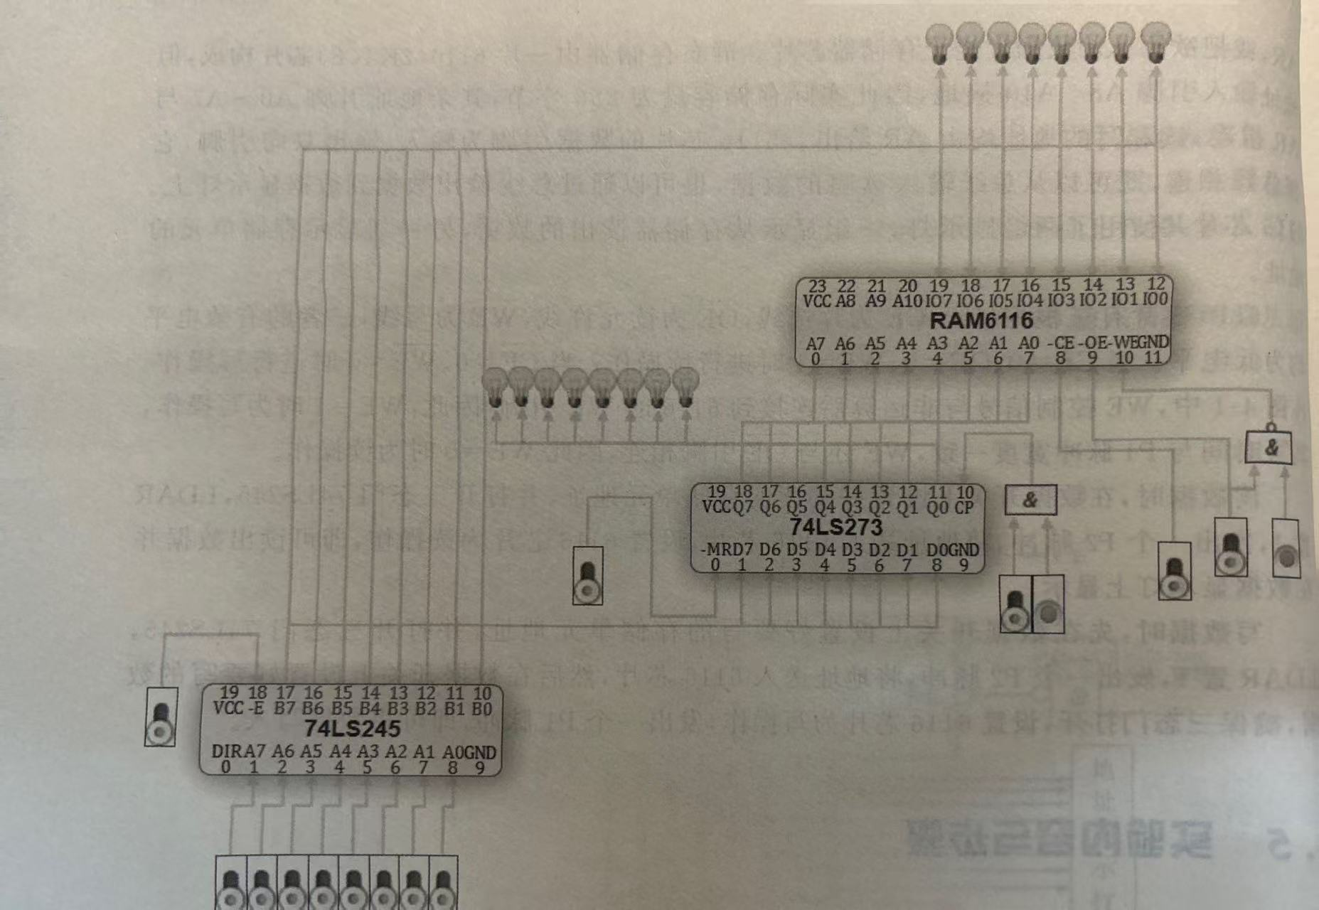
图2.2 存储器虚拟实验电路
提示：可以使用“工具”菜单中的“存储器芯片设置”实时查看存储器芯片中的数据。注意本虚拟实验系统中的6116芯片中预存了一些代码和数据。
5.存储器读操作。依次读出01H、02H、03H、04H、05H单元中的内容，观察上述单元中的内容是否与前面写入的一致。具体操作步骤如下（以从01号单元读出数据11H为例）：
- 将SW7~SW0置为00000001，=0，打开三态门，将地址送入BUS；
- LDAR=1，发出P2单脉冲信号，在P2的上升沿将BUS上的地址存入AR中，可通过观察AR所连接的地址灯来查看地址，=1，关闭三态门；
- =0，WE=0，6116进行读操作，观察数据灯是否为先前写入的00010001；
- =1，6116暂停工作。
- 实验数据处理与分析
向01H存储单元写入十六进制数据11H
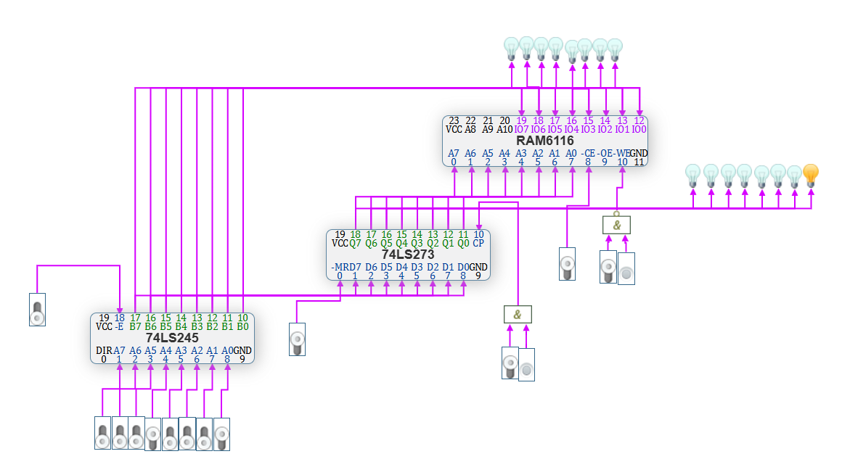
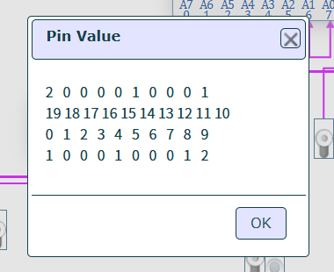
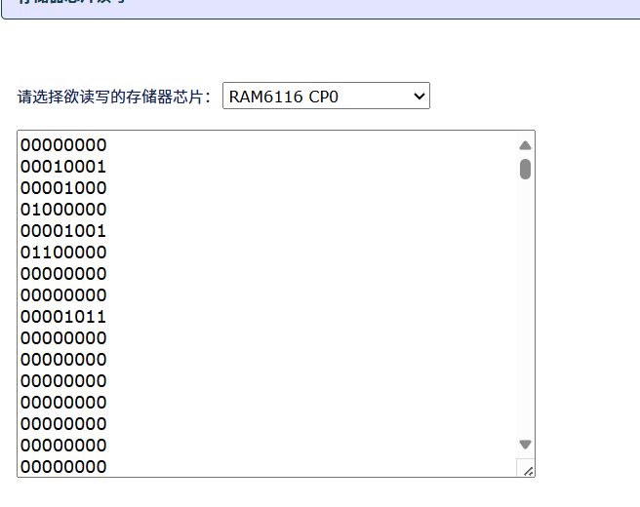
重复上述操作分别向02H，03H，04H，05H写入数据。
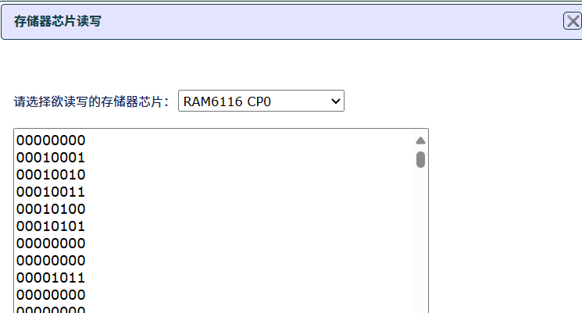

读出数据
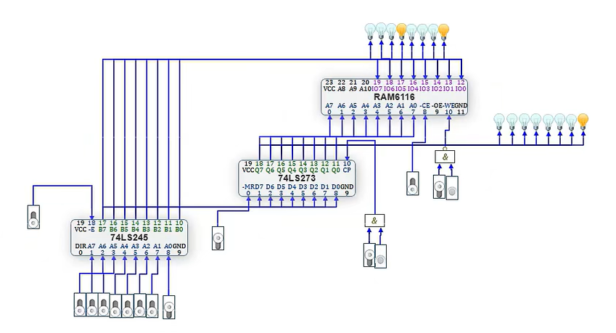
6．问题讨论
1. 静态半导体存储器与动态半导体存储器的主要区别是什么？
静态随机存取存储器（SRAM）与动态随机存取存储器（DRAM）的主要区别在于它们的存储方式和性能。SRAM速度快，不需要刷新，只要电源供应不断，数据就能保持不变，但其集成度较低，功耗较大，通常用于高速缓存。而DRAM则需要定期刷新以保持数据，因为它的数据存储在电容中，会随时间逐渐漏电，导致数据丢失。DRAM的存储单元由一个晶体管和一个电容组成，因此集成度高，成本低，耗电少，但需要额外的刷新电路。在速度上，SRAM比DRAM快2到5倍，因此，虽然DRAM在个人电脑的标准内存中更为常见，但SRAM因其高速特性而常用于缓存。
2. 由两片6116（2K×8）怎样扩展成（2K×16）或（4K×8）的存储器？怎样连线？
要将两片6116（2K×8）存储器扩展成2K×16或4K×8的存储器，可以采用不同的连接方式。若要实现2K×16的存储器，可以进行位扩展，即将两片存储器垂直排列，它们的地址线、片选信号（CS）和读写控制信号（R/W）需要并联连接，而数据线则分别从两片存储器中引出。若要实现4K×8的存储器，可以进行字扩展，即将两片存储器水平排列，数据线直接连接到两片存储器的数据端，地址线的低位部分连接到两片存储器的11位地址端，而高位地址线则通过地址译码器连接到片选端，以区分不同的存储芯片。这样，通过适当的连线方式，就能实现存储器的扩展。
3.查阅6116芯片的数据手册，在$\overline{CE}$=0、$\overline{OE}$=0、$\overline{WE}$=1的条件下，当输入的地址信息变化时，输出的数据是否会相应变化？是否有延迟？
在这种情况下，芯片处于写入模式。输入的地址信息变化时，输出的数据不会相应变化，因为芯片此时并不从指定的地址读取数据以输出，而是准备在该地址写入数据。写入操作会存在一定的延迟，这包括地址解码时间和数据写入时间等，具体的延迟时间取决于芯片的具体型号和制造工艺，以及工作电压和温度等条件。

实验3 总线与微命令实验
1．实验目的和要求
实验目的：
(1) 理解总线的概念和作用.
(2) 连接运算器与存储器, 熟悉计算机的数据通路.
(3) 理解微命令与微操作的概念。
实验要求：
(1) 做好实验预习,在实验之前填好表3-3和表3-4, 读懂实验电路图, 熟悉实验元器件的功特性和使用方法。
(2) 按照实验内容与步骤的要求进行实验, 对预习时填写好的微命令进行验证与调试遇到问题请冷静, 独立思考, 认真仔细地完成实验。
(3) 写出实验报告。
2．实验原理
本实验使用的主要元器件有：4位算术逻辑运算单元74LS181，8位数据锁存器74LS273，三态输出的总线收发器74LS245，2K×8静态随机存储器6116，时序发生器，与非门、与门、开关、指示灯等。
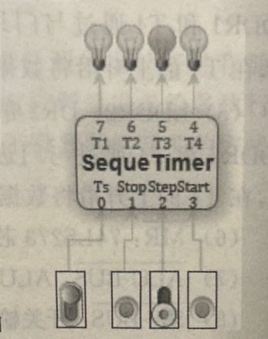
图3.1时序产生器的简单电路连接图
时序发生器用于产生四个等间隔时序信号T1、T2、T3和T4。在本虚拟实验系统中，连续发出的一轮T1~T4时序信号对应一个CPU周期。图3.1为时序发生器的简单电路连接图，其中，Ts为时钟源输入信号，Stop为停止信号，Star为开始信号，Step为单步运行信号。在Step=0时，单击 Start连接的单脉冲按钮，时序信号T1~T4会周而复始地发送出去，时序发生器处于连续运行状态，若此时单击Stop按钮，发送完此周期时序信号后就会停机。在Step=1时，处于单步运行状态，即每发送完一个CPU周期时序信号就自动停机。本实验使用单步运行方式。
图3.2所示为本实验数据通路总框图，其中ALU由2片74LS181构成，DR1、DR2和AR均为一片74LS273，RAM为一片6116芯片，△表示三态门74LS245，时序发生器为虚拟实验系统提供的虚拟组件。
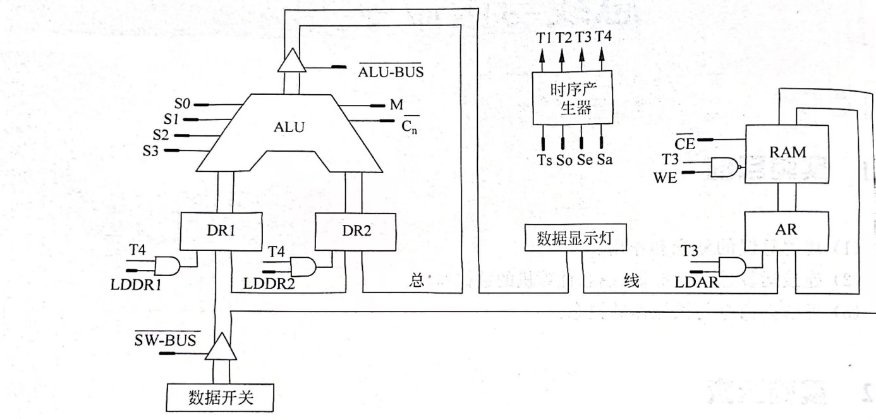
图3.2 数据通路总框图
实验电路中涉及的其他控制信号如下：
（1）M：选择ALU的运算模式(M=0，算术运算；M=1，逻辑运算)
（2）S3，S2，S1，SO：选择ALU的运算类型。如M=0时，设为1001表示加法运算。
（3）：向ALU最低位输入的进位信号，=0时有进位输入，=1时无进位输入。
（4）LDDR1：DR1的数据加载信号，与T4脉冲配合将总线上的数据打入DR1中。LDDR1
和T4通过与门进行与运算之后连接到74LS273芯片的CP引脚，当LDDR1=1时在T4的上升沿将数据锁存到DR1。
（5）LDDR2：DR2的数据加载信号，与T4脉冲配合将总线上的数据打入DR2中。LDDR2
和T4通过与门进行与运算之后连接到74LS273芯片的CP引脚，当LDDR2=1时在T4的上升沿将数据锁存到DR2。
- ：芯片74LS273的清零信号，低电平有效。本实验恒置为1。
- ：ALU输出三态门使能信号，为0时将ALU运算结果输出到总线。
- ：开关输出三态门使能信号，为0时将SW7~SW0数据发送到总线。
- ：6116片选信号。为0时6116正常工作。
- ：存储器读信号。=0，=0时为读操作，实验中将其接地，恒置为0。
- WE：存储器写信号，与T3脉冲配合实现存储器写操作。WE和T3通过与非门进行与非运算之后连接到6116芯片的引脚，引脚低电平有效。在=0、=0的条件下，当WE=1且T3=1时进行写操作。
- LDAR：AR的地址加载信号，与T3脉冲配合将总线上的地址打入AR中。LDAR和T3通过与门进行与运算之后连接到74LS273芯片的CP引脚，当LDAR=1时在T3的上升沿将地址锁存到AR。
数据开关、数据显示灯、运算器、存储器通过总线相连。数据开关(SW0-SW7)用于设置数据或地址，数据和地址经三态门发送至总线。DR1和DR2从总线上接收数据并传送到ALU进行运算，运算结果经三态门送回至总线。地址寄存器AR从总线上获取地址并送至存储器，存储器按地址进行读写，将读出的数据发送至总线，或者从总线输入数据并写入。数据显示灯与总线相连，流经总线的所有数据和地址都将在数据灯上显示。
计算机控制器通过控制线向执行部件发出各种控制命令，这些控制命令被称为微命令，执行部件接收微命令后所进行的操作，叫作微操作。图3.2中的控制信号线都与控制器相连，并由控制器的相应微命令控制，例如当控制器中表示的微命令位设置为0时，低电平信号通过控制线传送到数据开关的三态门，三态门即执行“打开”微操作。
为方便进行实验，将图3.2中的所有控制信号归纳在表3-1中。实验的主要任务就是确定这些控制信号在每一个CPU周期的取值。
表3-1 微命令集合
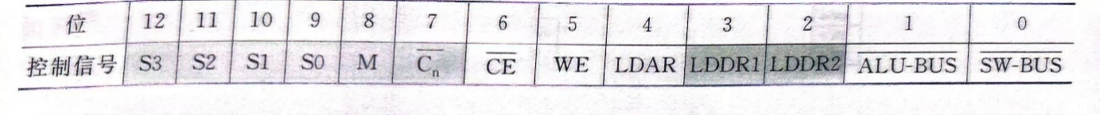
可以设计不同的微命令组合，来实现不同的功能。例如，微命令组合00000110010 10表示DR载入，数据开关三态门打开，存储器、DR2和ALU三态门都关闭，其功能即为：将数据开关上的数据送入DR1。注意，表3-1里的微命令只是实际计算机中的一部分，计算机运行所需要的微命令远不止这些。
在存储逻辑型控制器中，计算机需要用到的所有微命令组合都已预先设计好并存储在控制存储器中，由控制器根据程序自动找出需要的微命令组合，通过控制线发送给各执行部件执行，其中的每一个微命令组合又叫一条微指令。本实验用人工设置数据开关的方法来代替控制器生成微命令，完成一系列操作和任务。
3．实验环境
硬件：PC
软件：WINDOWS操作系统、多思计算机组成原理网络虚拟实验系统
4．实验步骤及实验数据记录
- 运行虚拟实验系统，绘制实验电路，接好表3-1中列出的控制信号线，将控制信线分别接至电路图上方的数据开关上，并仔细检查一遍，确保连接正确，连接好的电路如图3.3所示。
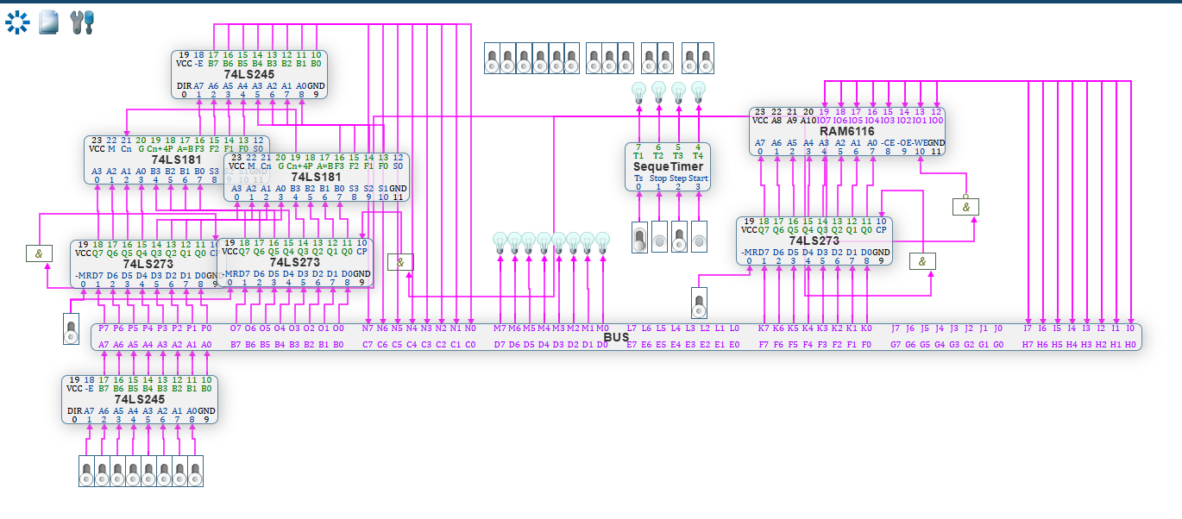
图3.3 数据通路虚拟实验电路
- 进行电路预设置。将DR1、DR2和AR的置1，时序发生器的Step置1。
- 打开电源开关。
- 求A+B，A从数据开关输入，B是存储器操作数，B的地址也从数据开关输入，运算结果在数据显示灯上显示。具体步骤如下：
- 准备好要使用的微命令，如表3-2所示。

表3-2 A+B微命令
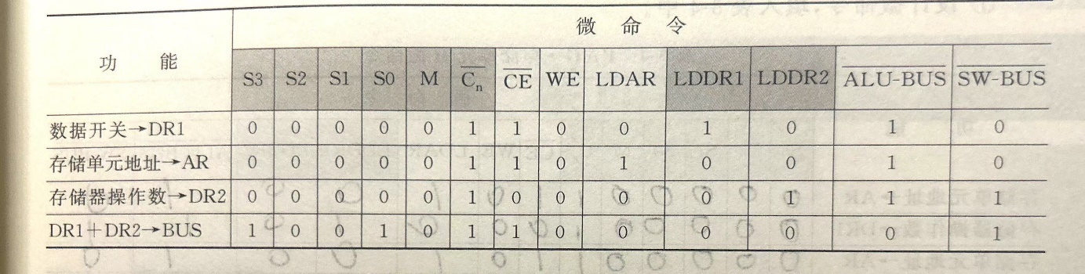
- 设置控制信号：数据开关→DR1（0000011001010）；将数据开关设置为A(00000011)；单击时序发生器的start按钮，等待一个CPU周期后，数据开关上的值已存入DR1。
- 设置控制信号：存储单元地址→AR（0000011010010）；将数据开关设为B的地址（00000010）；单击start按钮，等待一个CPU周期后，地址已存入AR。
- 设置控制信号：存储器操作数→DR2（0000010000111）；单击start按钮。等待一个CPU周期后，B的值已存入DR2。
- 设置控制信号：DR1+DR2→BUS（1001011000001），运算结果在数据灯上显示。
- 计算 C-D→存储单元 E，数据 C、D 和地址 E 都从数据开关输入。
- 设计微命令，填入表3.3中。
- 设置控制信号：数据开关→DR1（ 0000011001010）；将数据开关设置为C(00010111)；单击时序发生器的start按钮。等待一个CPU周期后，C已存入DR1。
- 设置控制信号：数据开关→DR2（ 0000011000110）；将数据开关设置为D(00001000)；单击start按钮。等待一个CPU周期后，D已存入DR2。
- 设置控制信号：存储单元地址→AR（0000011010010）；将数据开关设置为E(00000000)；单击start按钮。等待一个CPU周期后，地址E已存入AR。
- 设置控制信号：DR1-DR2→存储单元（0110000100001）；单击start按钮。等待一个CPU周期后，运算结果已存入存储单元00H。
- 单击菜单中的“工具/存储器芯片设置”，查看存储单元00H的值是否正确，如果不正确，找到错误的原因，调试至正确为止。
- 计算F∧G→存储单元H。F和G都是存储器操作数，F、G的地址以及地址H都从数据开关输入。
- 设计微命令，填入表3.4中。
- 设置控制信号：存储单元地址→AR（0000011010010）；将数据开关设置为F的地址(00000100)；单击start按钮。等待一个CPU周期后，地址已存入AR。
- 设置控制信号：存储器操作数→DR1（0000010001011）；单击start按钮。等待一个CPU周期后，F已存入DR1。
- 设置控制信号：存储单元地址→AR（0000011010010）；将数据开关设置为G的地址(00001000)；单击start按钮。等待一个CPU周期后，地址已存入AR。
- 设置控制信号：存储器操作数→DR2（0000010000111）；单击start按钮。等待一个CPU周期后，G已存入DR2。
- 设置控制信号：存储单元地址→AR（0000011010010）；将数据开关设置为H(00001100)；单击start按钮。等待一个CPU周期后，地址H已存入AR。
- 设置控制信号：DR1∧DR2→存储单元（1011110100001）；单击start按钮。等待一个CPU周期后，运算结果已存入存储单元0CH。
单击菜单中的“工具/存储器芯片设置”，查看存储单元0CH的值是否正确，如果不正确，找到错误的原因，调试至正确为止。
- 实验数据处理与分析
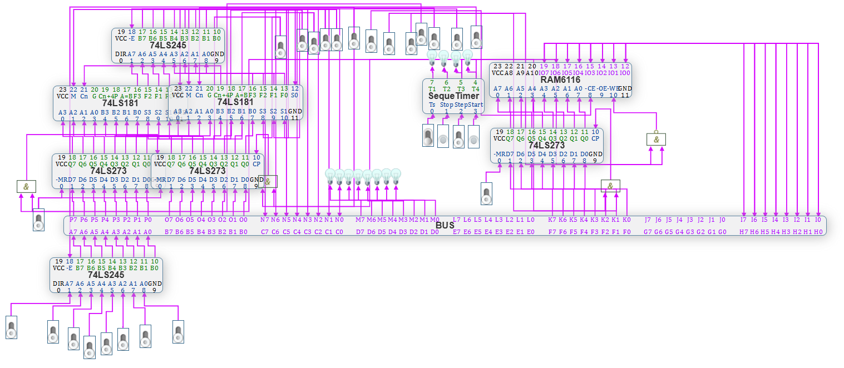
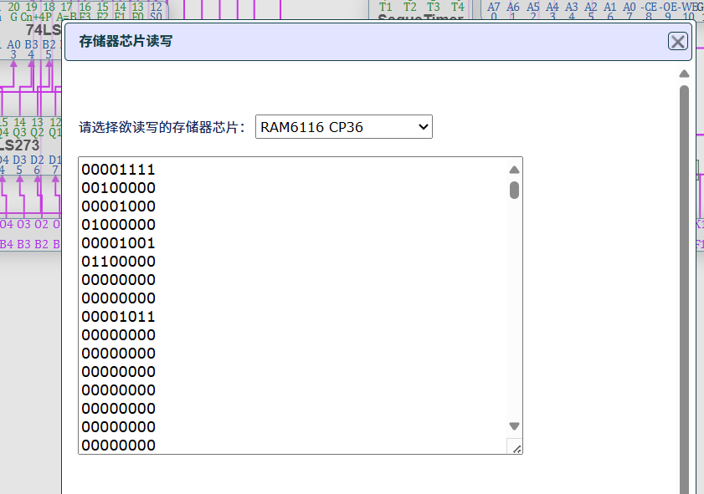
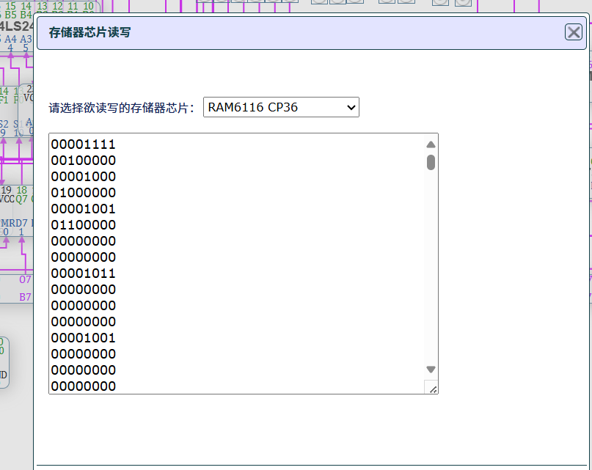
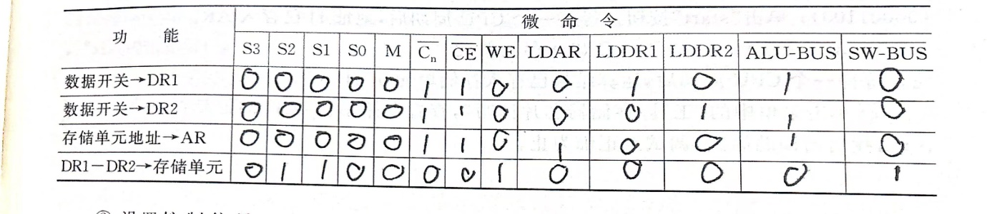
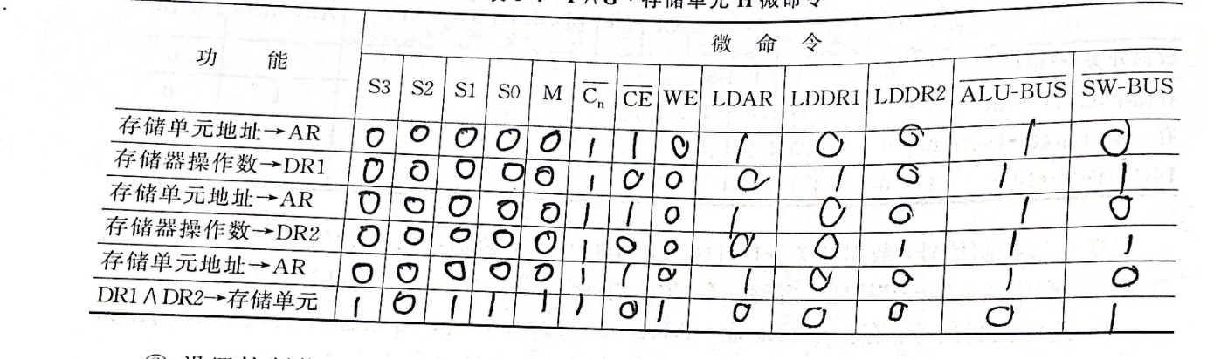
6．问题讨论
1. 总线的功能是什么？按连接部件可以分为几类？此实验中的总线属于哪一类？
总线（Bus）是计算机内部用于连接不同组件并传输数据的共享通信线路，由多条导线构成。根据它们连接的硬件部分，总线主要分为三类：片内总线、系统总线和通信总线。在这个实验中是系统总线，它负责在计算机的各个主要部件之间传递信息。
2. 单总线结构有什么特点？多总线结构相对于单总线结构有什么优势？
单总线结构因为其简洁的控制和易于扩展的特性而受到青睐。而双总线结构则进一步细分为两种：一种是为了更好地服务CPU，另一种则是为了更有效地管理存储器。在双总线结构中，通过将低速的I/O设备从主总线上分离，创建了专门的存储总线和I/O总线，这样做可以提升I/O设备的性能，加快命令的响应速度，并增强整个系统的数据处理能力。
3. 什么是微命令？ 什么是微操作？它们与各功能芯片如74LS181、6116有什么关系？
微命令是控制单元通过控制信号向执行单元发出的具体指令。微操作，从指令执行的角度来看，是指构成指令功能的基础动作，它们是不可再分的最小操作单元。微命令与功能芯片之间的关系体现为控制与执行的关系，而微操作则是这些功能芯片能够执行的最基本动作。

实验4 微程序控制器实验
1．实验目的和要求
实验目的：
（1）掌握微程序控制器的组成原理和工作过程。
（2）理解微指令和微程序的概念，理解微指令与指令的区别和联系。
（3）掌握指令操作码与控制存储器中微程序的对应方法，熟悉根据指令操作码从控制存储器中读出微程序的过程。
实验要求：
（1）做好实验预习，读懂实验电路图，熟悉实验元器件的功能特性和使用方法。
（2）按照实验内容与步骤的要求，独立思考，认真仔细地完成实验。
（3）写出实验报告。
2．实验原理
本实验使用的主要元器件有：4位数据锁存器74LS175, 2Kx8 EPROM2716，时序发生器， 或门、与门、开关、指示灯等。芯片详细说明请见附录。
实验电路图如图8.1所示，其中3片EPROM2716构成控制存储器，1片74LS175为微地址寄存器，与74LS175数据输入引脚相连的输入信号线及6个门电路构成了地址转移逻辑。注意，2716输出信号中带后缀#的信号为低电平有效信号，不带后缀#的信号为高电平有效信号。为简化电路结构，本实验没有使用微命令寄存器，并且在虚拟实验系统中，将3片EPROM 组合为一个虚拟EPROM组件。本实验使用的EPROM和时序发生器一样，均为虚拟实验系统 提供的虚拟组件。
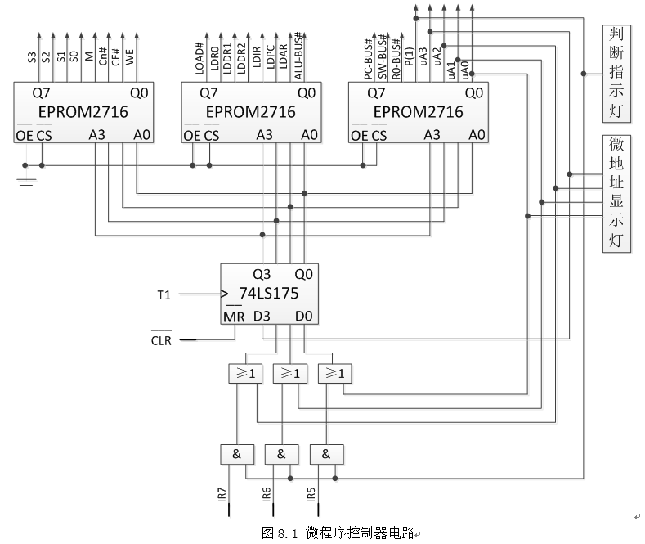
图4.1微程序控制器电路
实验电路中涉及的主要控制信号如下：
（1）：2716芯片的片选信号。为0时2716正常工作，实验中将其接地，恒置为0。
（2）：2716读信号。=0，=0时为读操作，实验中将其接地，恒置为0。
（3）：芯片74LS175的清零信号，低电平有效。
（4）T1：微地址加载信号，在T1的上升沿将微地址锁存到74LS175。
（5）IR5~IR7：指令操作码的输入信号，这几条信号线本应与指令寄存器的输出引脚相连，但在本实验中，与数据开关相连，指令操作码通过数据开关手动设置。
在存储逻辑型计算机中，一条机器指令对应了一个微程序，不同的机器指令对应了不同的微程序，执行一条指令其实就是运行其对应的一个微程序，微程序由微指令组成，是微指令的有序集合。微程序是在设计一台计算机时就预先设计好并且固化在只读存储器中的，以后每当要执行某条指令时，只需找到并运行其对应的微程序。
控制存储器专门用于存放微程序，在本实验中，控制存储器由3片EPROM2716组成，为了减少连线的复杂度，虚拟实验系统把三片EPROM2716集成到一片芯片上，因此，本实验所用到的是EPROM2716×3(2K×24位)，其中地址输入引脚为A10~A0，实验中仅用到A3~A0，高7位地线A4~A10接地，实际存储容量为16×3字节。Q0~Q23这24个输出引脚与24位的微指令相对应。
微指格式如表4.1所示，采用全水平型，字长24位，其中操作控制字段19位，全部采用直接表示法，不使用译码器，每一位表示一个微命令，用于发出全机的操作控制信号：顺序控制字段5位，包括后续微地址μA3~μA0和判别位P1，用于决定下一条微指令的地址。
表4.1微指令格式
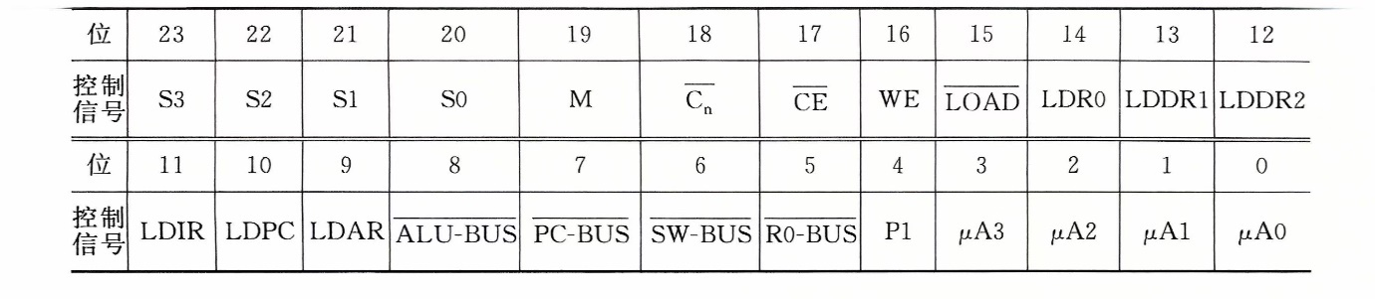
地址转移逻辑电路用于产生下一条微指令的地址，主要由两级与门、或门构成。地址转移逻需要用到的数据信号有：后续微地址μA3~μA0、判别位P1、指令操作码IR7~IR5。当判别位P1=0时，下一条微指的地址即为后续微地址μA3~μA0；当判别位P1=1时，下一条微指令的地址由指令操作码IR7~IR5决定，一般是将操作码进行简单变换，把变换后的值作为下一条微指令的地址，此地址就是该操作码对应的微程序的入口地址。
微地址寄存器74LS175为控制存储器提供微指令地址，当=0时，微地址寄存器清零，从控制存储器00H地址开始执行微程序，地址转移逻辑生成下一条微指令的地址。此后，每当T1上升沿到来时，新的微指令地址会打入微地址寄存器，控制存储器随即输出这条微指令，地址转移逻辑继而生成下一条微指令的地址。如果时序信号连续发生，微指令也会按一定的顺序接连输出。
为了教学简单明了，本实验仅用到四条机器指令：IN(输入)、ADD(加法)、STA(存数)、JMP(无条件转移)，操作码分别为000、001、010、011，指令格式如表4-2所示。
表4.2 机器指令格式
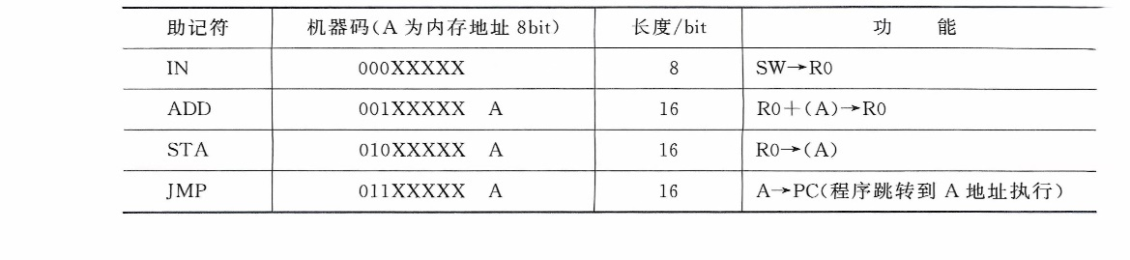
上述四条指的微程序流程设计如图4.2所示，其中一个方框就对应一条微指令，方框右上角的数字为八进制表示的微地址。一个方框也表示一个CPU周期，执行一条微指令需要一个CPU周期。四条指令对应四个微程序，每个微程序包括N条微指令，需要执行N个CPU周期。
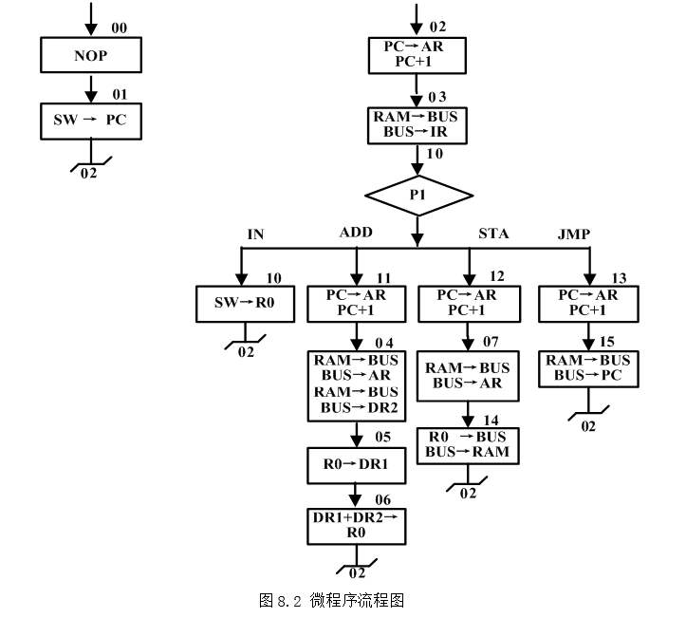
图4.2 微程序流程图
图4.2中的每条微指令都按照表4-1的格式编写了二进制代码,并预存在控制存储器芯片EPROM22716×3中。其中部分微指令二进制代码如表4-3所示。
注意：微地址是用八进制表示的。

3．实验环境
硬件：PC
软件：WINDOWS操作系统、多思计算机组成原理网络虚拟实验系统
4．实验步骤及实验数据记录
- 运行虚拟实验系统，按照图4.1绘制实验电路，生成如图4.3所示电路。
- 电路预设置：将EPROM2716芯片、、A4、A5引脚置0，微地址寄存器74LS175的置0，时序发生器的Step置1。
- 打开电源。此时由于=0，微地址寄存器清零，给出微程序入口地址00H，控制存储器随之输出第00号微指令。
- 将设置为1，否则微地址寄存器会一直处于清零状态。
- 将IR7~IR5均设置为0，思考并回答问题：若此时连续不断地发出时序信号，微程序的执行流程是怎样的？请按顺序写出前10条微指令的地址。
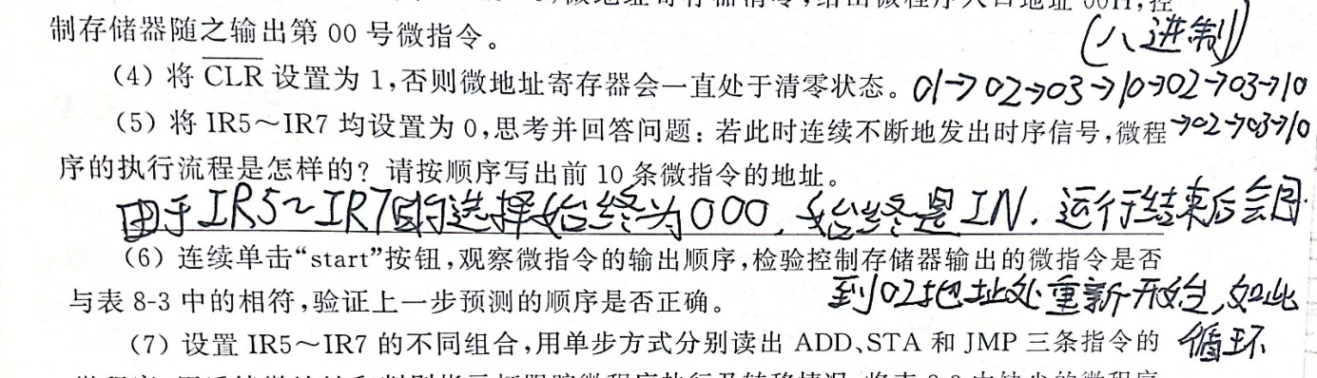
- 连续单击Start按钮，观察微指令的输出顺序，检验控制存储器输出的微指令是否与表4.3中的相符，验证上一步预测的顺序是否正确。
- 设置IR7~IR5的不同组合，用单步方式分别读出ADD、STA和JMP三条指令的微程序，用后续微地址和判别指示灯跟踪微程序执行及转移情况，将表4.3中缺少的微程序代码补充完整。
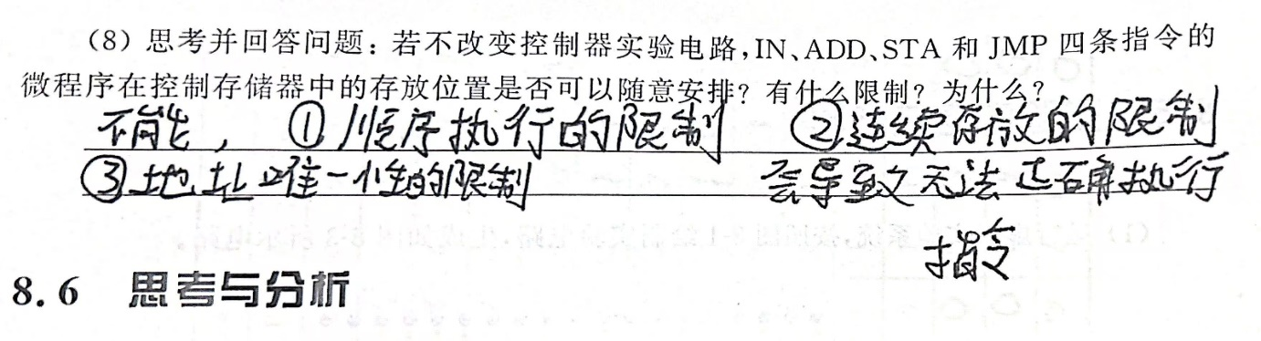
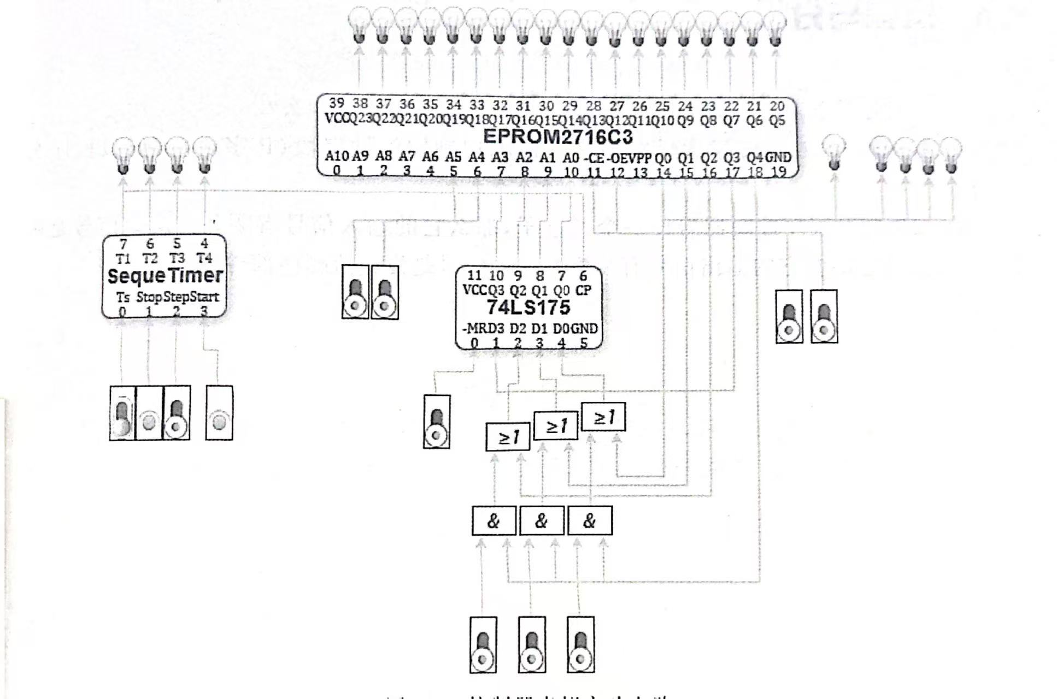
图4.3 控制器虚拟实验电路
5. 实验数据处理与分析
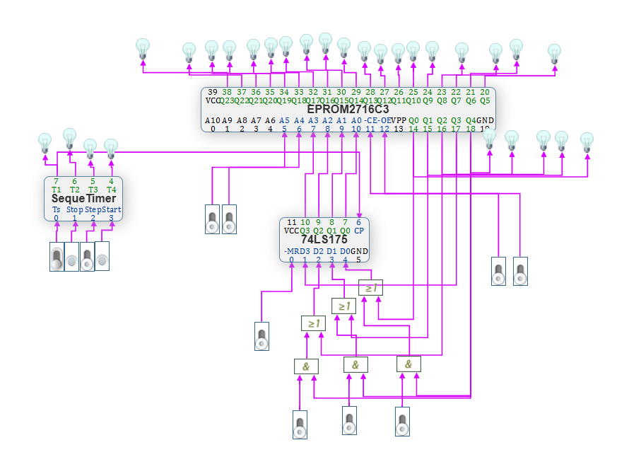
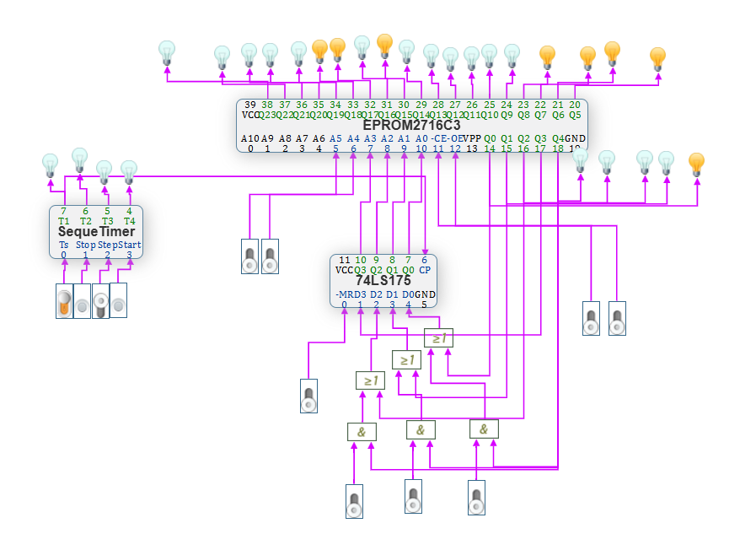
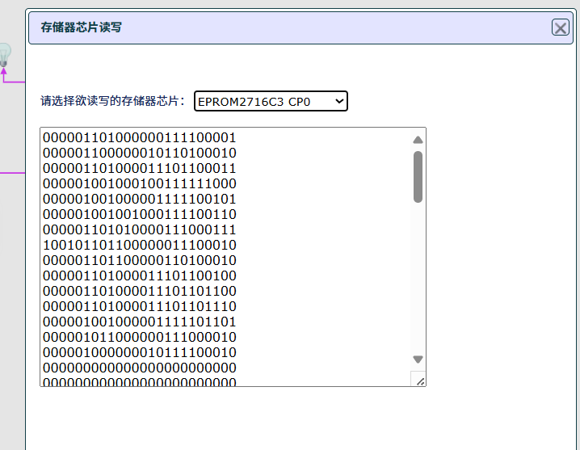
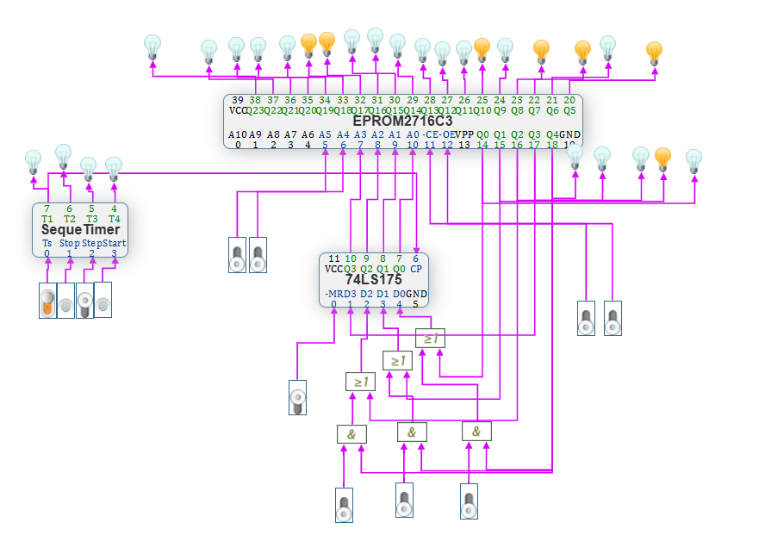
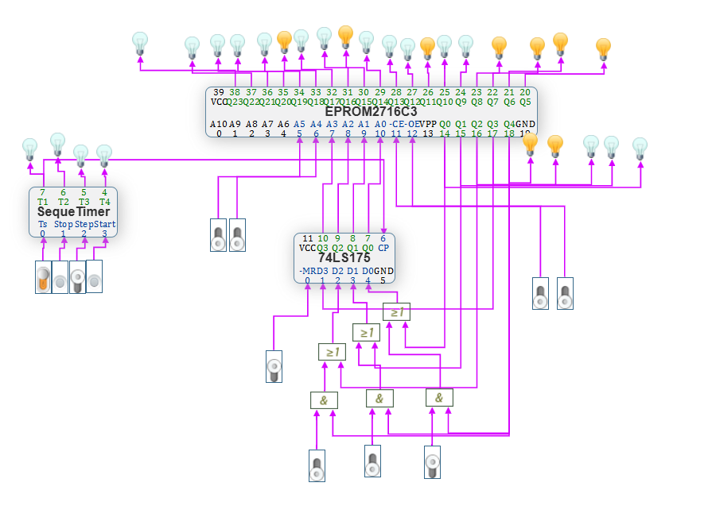
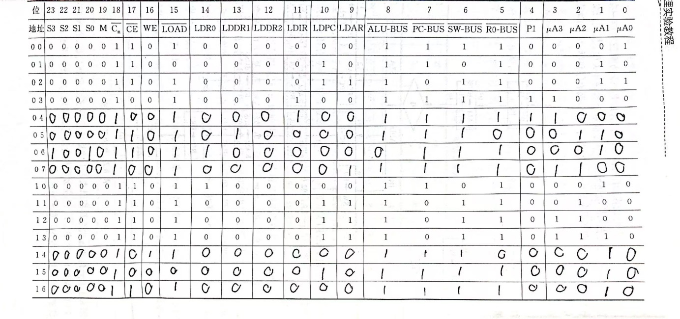
6．问题讨论
- 微程序控制器主要由哪些部件组成？各部件的功能是什么？
微程序控制器包括以下几个主要组件：指令寄存器（IR）、程序计数器（PC）、程序状态字寄存器（PSW）、时序发生器、控制存储器（CM）、微指令寄存器，以及用于生成和寄存微地址的相关电路和寄存器。
- 本实验中，地址转移逻辑电路是怎样利用判别测试字段（P字段）实现微程序分支的？
在微程序执行过程中遇到分支时，地址转移逻辑电路会依据判别测试字段P以及执行部件的状态反馈信号来更新微地址寄存器。P字段在这里扮演着关键的开关角色，仅当其值为1时，状态信号才能影响后续指令的地址选择；如果P字段为0，则状态信号在逻辑门中会被忽略，导致它们无法对地址产生影响。简而言之，P字段决定了是否根据状态条件来改变微程序的执行流。
- 如果把微程序控制器看作一个黑盒子，那么它的输入信号有哪些？这些信号是哪些部件提供给它的？它的输出信号有哪些？这些信号是发送给哪些部件的？
如果将微程序控制器视为一个黑盒子，它的输入信号主要包括来自CPU指令寄存器的操作码和来自程序状态字寄存器的状态信息，同时接收来自控制存储器的当前微指令内容。输出信号则包括发送给CPU内部执行部件的控制信号，以及提供给控制存储器的下一条微指令地址。

